Муниципальное бюджетное общеобразовательное учреждение средняя общеобразовательная школа № 11 ст. Новогражданской муниципального образования Выселковский район

Краевой конкурс
«Проектная деятельность учащихся при изучении кубановедения»

«Музей у меня дома»

Выполнил: ученик 9 класса
Квочкин Вадим Николаевич
Руководитель: учитель географии и кубановедения
Самченко Ольга Николаевна

ст. Новогражданская
2013 год
Тема: «Музей у меня дома».

Цель:
- Формирование более полного представления о традиционной
народной культуре Кубани, особенностях труда и быта жителей
родного края на примере своей малой родины
(ст. Новогражданской);
- Развитие интереса к познанию культуры и быта станицы;
- Воспитание любви к малой родине, гордость к достижениям жителей своей станицы.

Задачи:
- Развивать эмоционально-нравственное отношение к произведениям народного декоративно-прикладного искусства;
- Вызывать чувства любви, уважения, гордости к предкам, их жизни, быту и занятиям.

Актуальность проекта:
создание условий для развития проектной деятельности у учащихся на уроках и во внеурочное время при изучении кубановедения позволяет раскрывать у детей творческие способности, формировать положительную мотивацию к изучению предмета кубановедения, а также развивать интерес к познанию культуры и быту своей малой родины.

Эпиграф
Культура малой родины богата
Перед тобой жилище предков – хата,
Турлучная, а крыша – камышом,
Её жильцам метели нипочём.
В ней лавки, стол, комод и сундуки.
Макитры, глечики и ложки, рушники.
Как правило, плетнем окружена,
Запрятана в тени садов она.

Каждого из нас интересовал вопрос: как жили в старину наши предки, какой утварью пользовались в обыденной жизни? Всё это можно узнать от своих предков, бабушек, дедушек, а также, посетив наш школьный музей, в котором мы наглядно можем увидеть исторически сложивший быт казаков, их одежду и т.д.
А почему каждый из нас должен это знать, почему это должен знать каждый житель Кубани? Это наша малая родина. Чтобы любить родину, нужно знать её историю. Так с чего начинается Родина для каждого из нас? С родного города, станицы. С весёлого шума деревьев на улицах нашего детства, с золотого моря пшеницы на бескрайних кубанских полях, с задорной казачьей песни, из рассказов дедушки, ветерана Великой Отечественной войны. Всё это наше, самое близкое и дорогое. Здесь наши корни. Родина начинается здесь!
Развивая интерес к национальным традициям, культуре и быту нашей станицы, в домашних условия мной был создан музей различной старинной утвари. Над этим проектом я работаю второй год и в будущем планирую расширить количество собранных экспонатов, так как у меня всё это вызывает чувство любви, уважения, гордости к предкам, их жизни, быту и занятиям.
Каждый музейный экспонат это история!
- Прялка.
По обычаю, распространённому в русских деревнях, каждой девочке в шесть-семь лет мать начинала заплетать распущенные до этого по плечам волосы в одну косу, надевала поверх рубахи сарафан, вставляла в уши серёжки и… вручала прялку, это означало, что дочка подросла, «вошла в разум», стала «ярицей» и ей пора приниматься за обучение главному женскому делу – прядению.

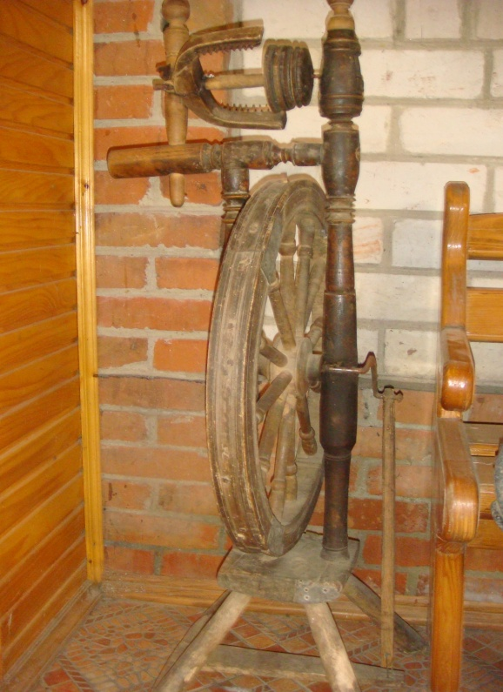

«Прялка»

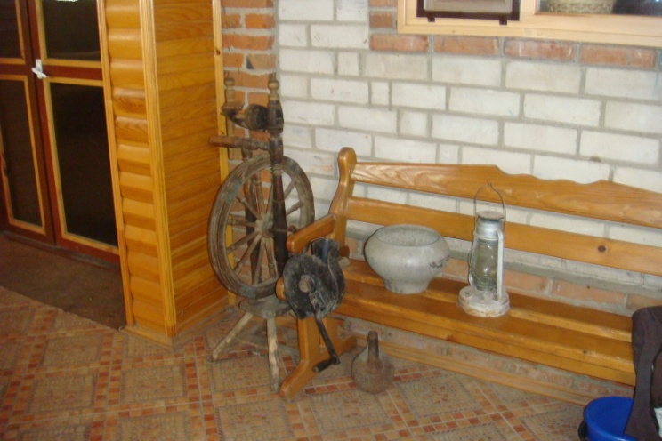
«Прялка»
Прялки пришли к нам из глубокой древности. Задолго до их появления прядение осуществлялось посредством ручного скручивания стриженной овечьей шерсти. Далее очевидным этапом эволюции прялки стала замена одного из веретён прядильным колесом. Правой рукой теперь приводилось в движение большое колесо, а левой вытягивалась прядь и подносилась к веретену.

- Приспособление для глажения – рубель.
С появлением первой одежды из ткани, человек начал задумываться, как сохранить её в надлежащем виде – как минимум чистой и не помятой. Известно, что утюг изобрели сравнительно недавно – несколько столетий назад. А до этого периода его заменил рубель.

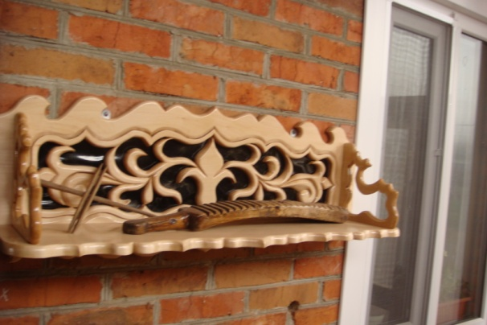
«Рубель»
Рубель – это приспособление для глажения, имеющее круглую и гладкую деревяшку, а также брусок с ручкой и поперечными зубцами. На круглую, как валик, деревяшку наматывали бельё и зубцами другой прокатывали её по столу. Мастера- резчики украшали рубели причудливыми узорами.

- Самовар.
В первое время в Западной Европе это чудо – изобретение называли русской чайной машиной. Со временем слово «самовар» перешло почти во все языки мира. Однако этимология этого слова сегодня не всем понятна, поскольку сочетание «сам варит» в соединении со словом «вода» кажется неправильным. Но всего лишь 100 лет назад слово «варить» употреблялось не только в отношении еды, но и изредка применительно к воде, наравне со словом «кипятить». Более того, в самоварах не только кипятили воду, но и варили пищу.
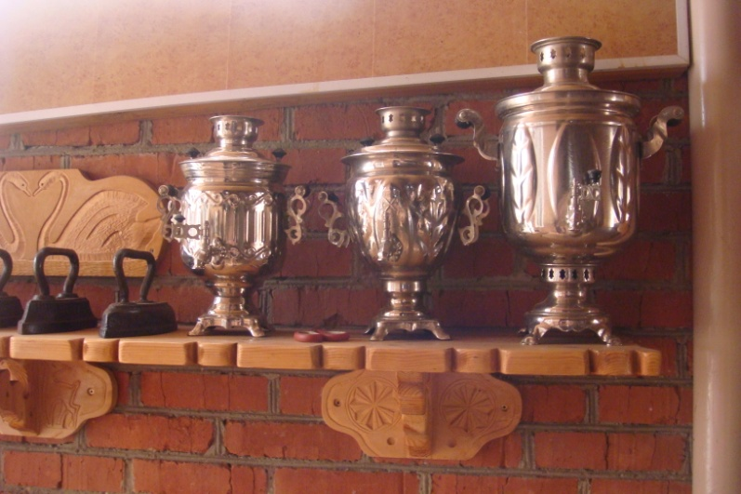
«Самовар»
На протяжении всей истории развития самовара его внешний вид и художественное оформление изменялось в соответствии со вкусами той или иной эпохи. Самовар – это часть жизни и судьбы нашего народа, отражённая в его пословицах и поговорках.
- Посуда.
Предметы русского народного быта, каждодневно использовавшиеся в хозяйстве, всегда являли собой сочетания красоты и практичности. Применяя природные материалы, такие как глина, металл и прочее, наши мастера создали множество разнообразных предметов домашнего обихода, в частности посуды.
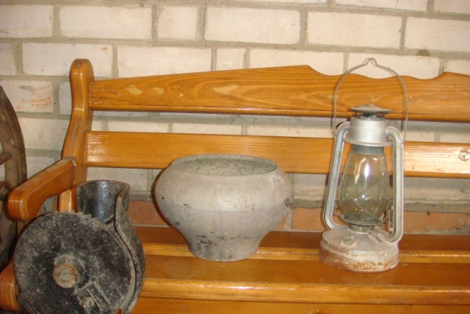
«Чугунок»

Известен период в «посудной истории Руси», когда на княжеских пирах блюда клали прямо на деревянный стол, в котором были предусмотрены специальные углубления. Таким образом сам стол являлся посудой. Со временем от этой практики отказались. Постепенно стали придавать значение не только функциям посуды, но и её внешнему виду.

- Утюг.
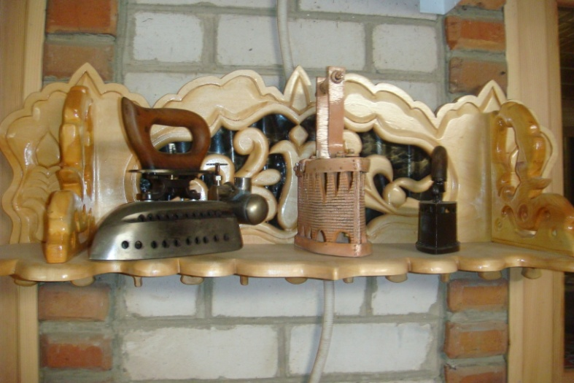

Утюг был изобретён очень давно. В IV веке до нашей эры в Древней Греции были изобретены способы плиссировки одежды из полотна с помощью горячего металлического прута, напоминавшего скалку. Для разглаживания одежды в древности использовались слегка обработанные нагретые булыжники. В XVIII—XIX веках утюги представляли собой металлические сооружения формы, близкой к современной. Утюги нагревались на газу или в печи.

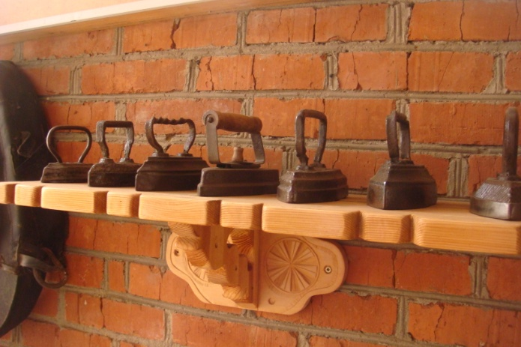
«Коллекция утюгов»

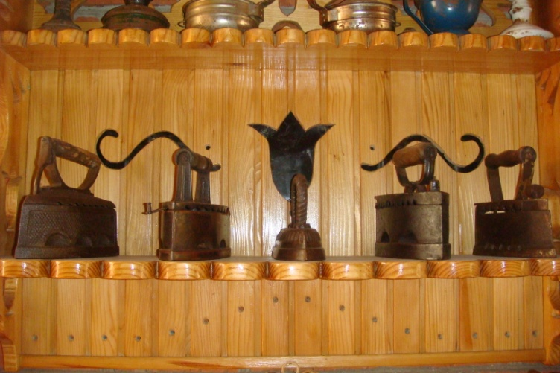
«Коллекция утюгов»

- Кероси́новая ла́мпа
Светильник на основе сгорания керосина — продукта перегонки нефти. Принцип действия лампы примерно такой же, что и у масляной лампы: в ёмкость заливается керосин, опускается фитиль. Другой конец фитиля зажат поднимающим механизмом в горелке, сконструированной таким образом, чтобы воздух подтекал снизу. В отличие от масляной лампы, у керосиновой фитиль плетёный. Сверху горелки устанавливается ламповое стекло — для обеспечения тяги, а также для защиты пламени от ветра.
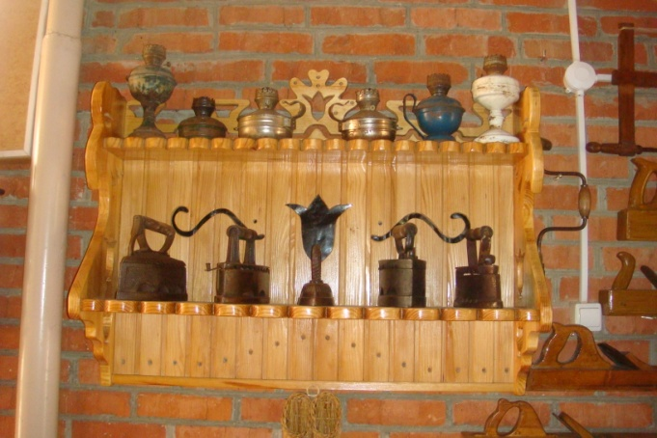
«Керосиновая лампа»
После широкого внедрения электрического освещения по плану ГОЭЛРО, керосиновые лампы используются в основном в российской глубинке, где часто отключают электричество, а также дачниками и туристами. Первый прототип керосиновой лампы — нефтяная лампа — была описана Ар-Рази в Багдаде IX века. Современная керосиновая лампа была изобретена аптекарями Игнатием Лукасевичем и Яном Зехом в 1853 году во Львове. Традиционно, до сих пор, керосиновые лампы, стёкла к ним и фитили номинируются в линиях. Керосиновые фонари «Летучая мышь» выполняются в ветрозащитном исполнении. Чтобы керосин сгорал ровным пламенем, фитиль в верхней части немного подрезают острыми ножницами, убирая ту часть ткани, от которой поднимается вверх коптящий «язычок». При необходимости процедуру повторяют.

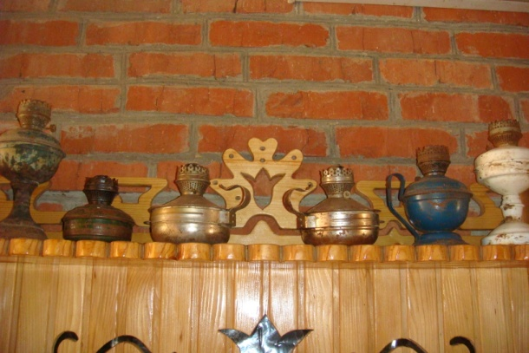
«Коллекция керосиновых ламп»

- Фуганок.
Фуга́нок (от нем. Fugbank) предназначен для окончательной обработки древесины. Его используют тогда, когда возникает необходимость выровнять поверхность большого размера, а также для прифуговки кромок у длинных деталей. Конструктивно представляет собой длинный рубанок с двойным ножом. В передней части колодки фуганка установлена пробка, предназначенная для ослабления крепления ножа путём удара по ней киянкой. Колодка фуганка снабжается ручкой, которая размещается позади ножа.
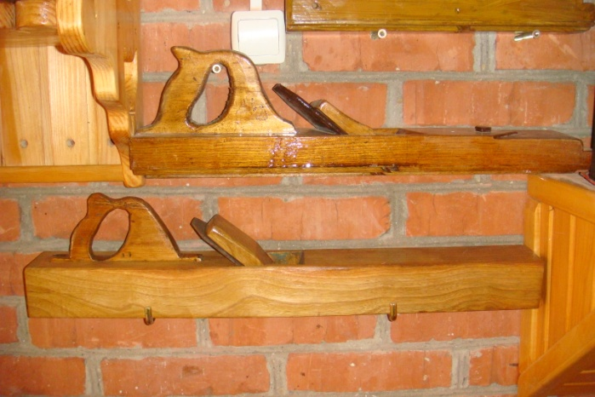
«Фуганок»
Рукоятка самодельного фуганка выделана из дерева с железным наконечником. При строгании фуганком первоначально неровной поверхности получается стружка в виде небольших кусков, а при повторных проходах — непрерывная, что свидетельствует о том, что обрабатываемая поверхность стала ровной.

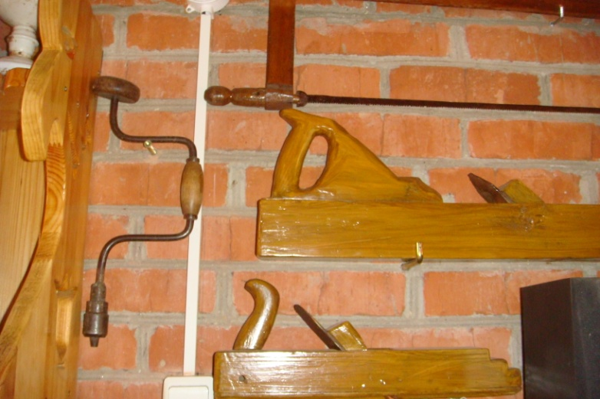
«Коллекция фуганков»

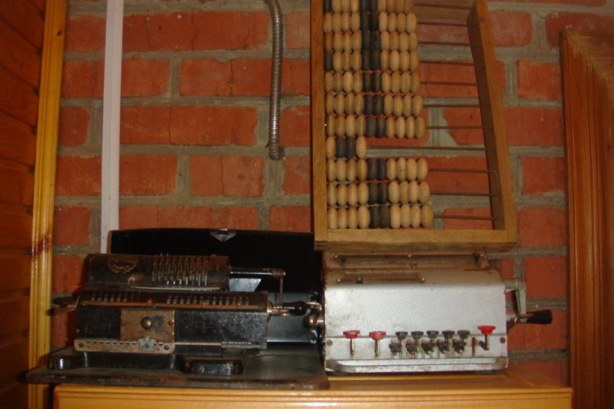

«Счетная машинка»

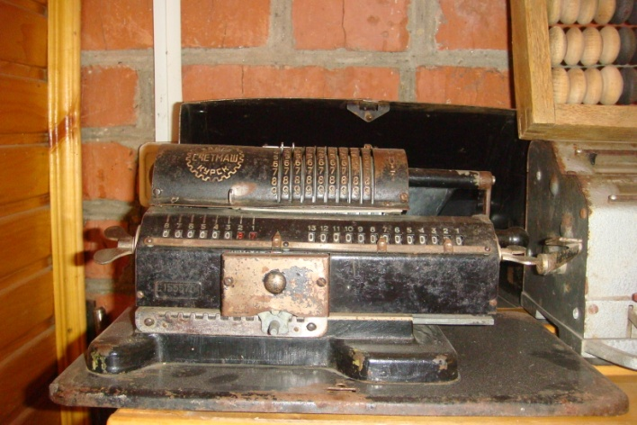
«Счетная машинка»

